|  |  |
| --- | --- |
| Gerb-BMSTU_01 | **Московский государственный технический университет**  **Факультет ИУ «Информатика и системы управления»**  **Кафедра ИУ-1 «Системы автоматического управления»** |

**ОТЧЕТ**

**по лабораторной работе №1**

**«ПИД-регуляторы»**

**по дисциплине**

**«Основы теории управления»**

|  |  |
| --- | --- |
| **Выполнили:** | Мочульский С.А.  Мочульский С.А. |
| **Группа:** | ПС4-62 |
|  |  |
| **Проверил:** |  |

|  |  |
| --- | --- |
| **Работа выполнена:** | 01/03/2025 |
| **Отчет сдан:** |  |
| **Оценка:** |  |

**Цель работы**

Исследование методов построения систем регулирования с использованием ПИД-регулятора, оценка влияния коэффициента ПИД-регуляторов на динамику системы.

**Общий порядок выполнения лабораторной работы**

1. Создание в Simulink схемы моделирования непрерывной системы с ПИД-регулятором.
2. Исследовать влияние коэффициентов ПИД-регуляторов на характеристики качества и динамику системы регулирования.

**Теоретическая часть**

**ПИД-регулятор** (пропорционально-интегрально-дифференциальный регулятор) является одним из наиболее распространенных методов управления динамическими системами. Основная задача ПИД-регулятора — минимизировать ошибку регулирования, то есть разницу между заданным значением (уставкой) и текущим состоянием системы.

**Структура ПИД-регулятора**

ПИД-регулятор формирует управляющее воздействие на объект управления на основе трех компонентов:

1. **Пропорциональная составляющая (P)** — пропорциональна текущей ошибке регулирования. Увеличивая коэффициент пропорциональности $K_{p}$ , можно ускорить реакцию системы, но чрезмерное увеличение может привести к перерегулированию и неустойчивости.
2. **Интегральная составляющая (I)** — учитывает накопленную ошибку за время. Коэффициент $K_{i}$ ​ позволяет устранить статическую ошибку, но слишком большое значение может вызвать колебания и замедлить реакцию системы.
3. **Дифференциальная составляющая (D)** — учитывает скорость изменения ошибки. Коэффициент $K_{d}$  помогает снизить перерегулирование и улучшить стабильность системы, однако чрезмерное увеличение может привести к усилению шумов.

Управляющее воздействие u(t)*u*(*t*) ПИД-регулятора описывается уравнением:

$$u\left(t\right)=K_{p}∙e\left(t\right)+K_{i}∙\int_{0}^{t}{e\left(t\right)dt}+K_{d}∙\frac{de(t)}{dt}$$

где *e*(*t*) — ошибка регулирования.

**Моделирование непрерывной системы с ПИД-регулятором**

Рисунок 1 ПИД-регулятор в Simulink

**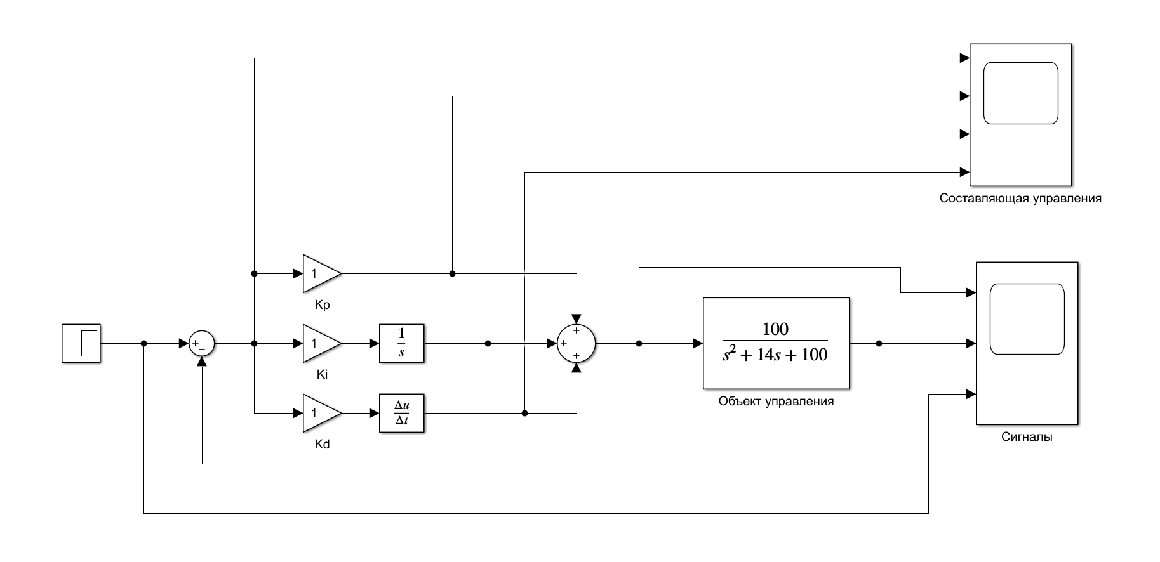**

На рисунке 2 представлена система построенная в Simulink.

Для проверки работоспособности системы, запустив моделирование, при коэффициентах $K_{p}=1, K_{i}=0, K_{d}=0$, что по своей сути представляет случай системы регулирования с единичной обратной связи.

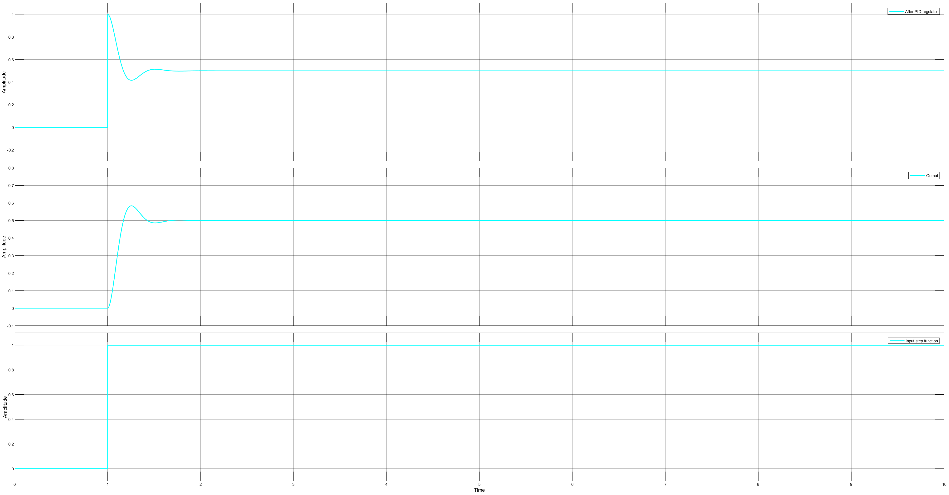

Рисунок 2 Сигналы

На основании анализа графиков на рисунке 3 можно заключить, что система является устойчивой, однако наблюдается перерегулирование и колебательность. Кроме того, присутствует статическая ошибка.

**Исследования влияния коэффициентов ПИД-регулятора**

На рисунке 4 показаны переходные процессы с разными коэффициентами $K_{p}=\{0, 1, 5, 10, 10000\}$ и $K_{i}=1, K_{d}=1$. **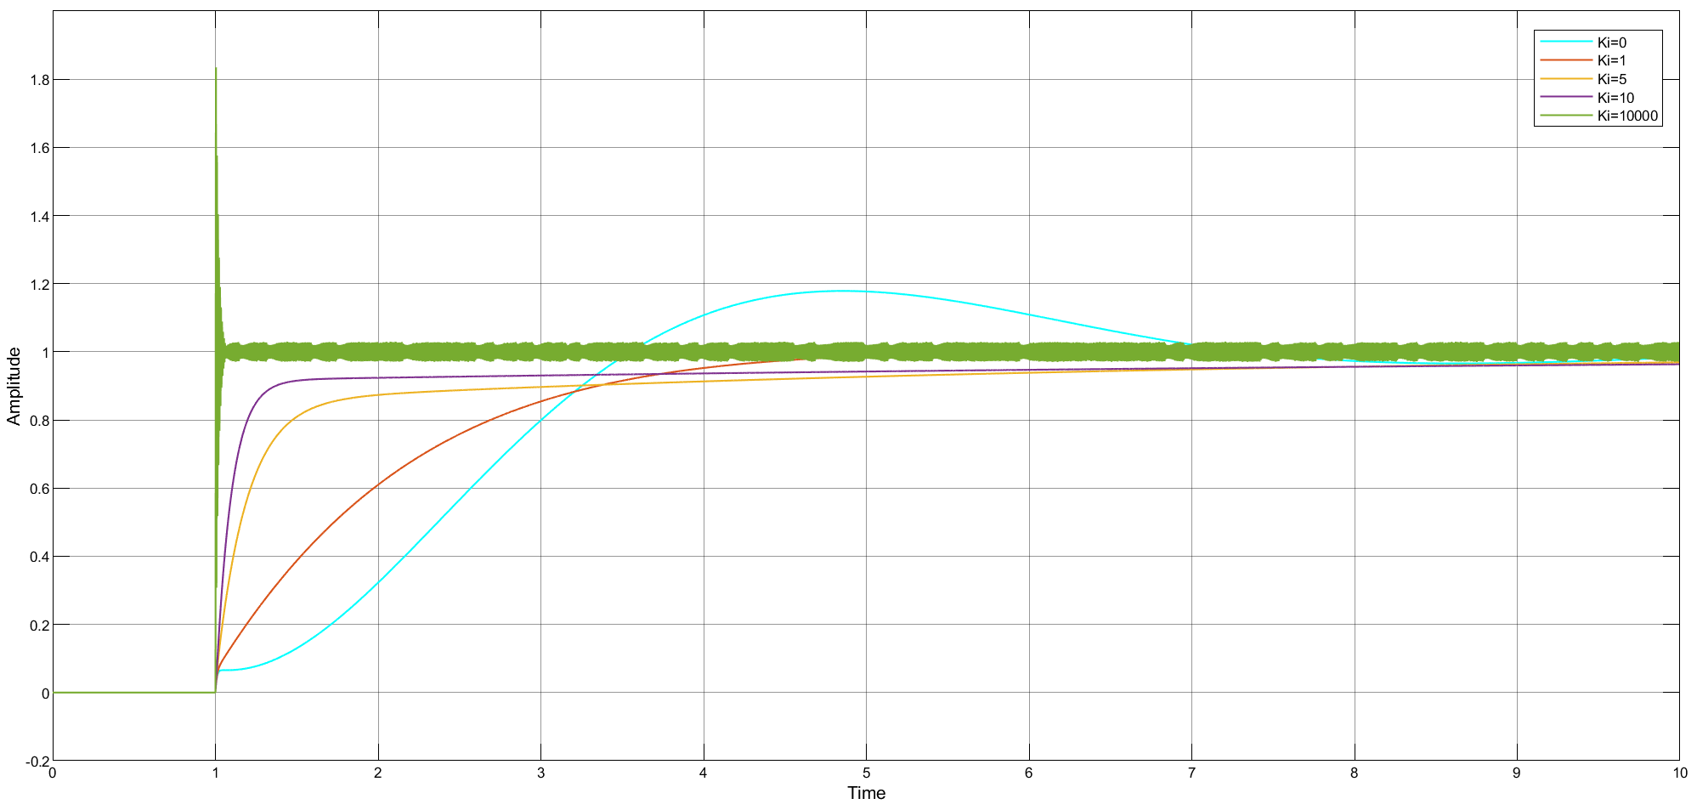**

Рисунок 3 Переходной процесс при разных коэффициентах Kp

На рисунке 5 показаны переходные процессы с разными коэффициентами $K_{i}=\{0, 1, 5, 10, 10000\}$ и $K_{p}=1, K_{d}=1$. **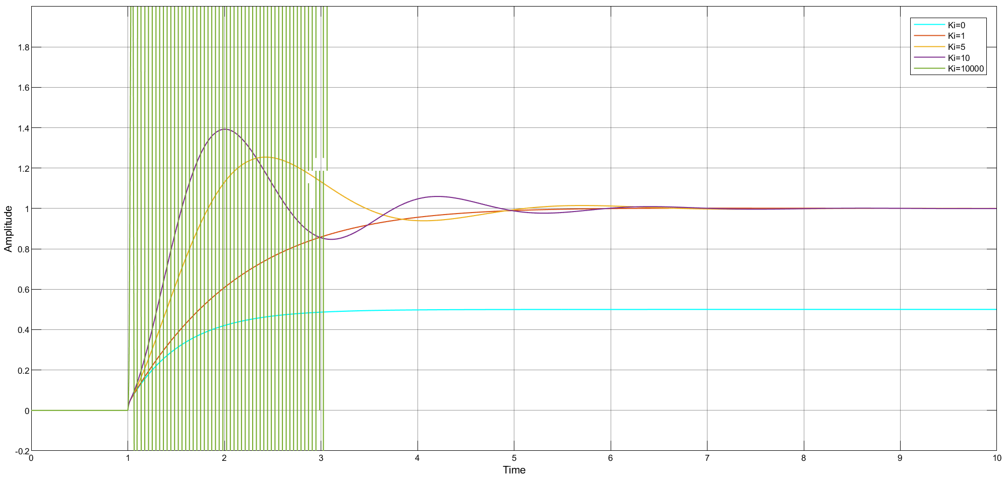**

Рисунок 4 Переходной процесс при разных коэффициентах Ki

На рисунке 6 показаны переходные процессы с разными коэффициентами $K_{d}=\{0, 1, 5, 10, 10000\}$ и $K_{p}=1, K_{i}=1$. **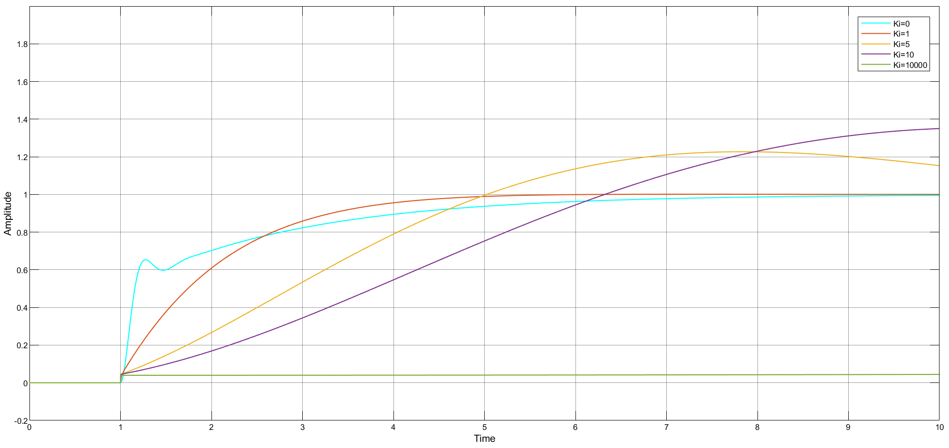**

Рисунок 5 Переходной процесс при разных коэффициентах Kd

Таблица 1

|  |  |  |  |
| --- | --- | --- | --- |
|  | $$K_{p}$$ | $$K_{i}$$ | $$K_{d}$$ |
| Статическая ошибка | Уменьшается с увеличением коэффициента | Уменьшается с увеличением коэффициента | Увеличивается с увеличением коэффициента |
| Перерегулирование | Увеличивается с увеличением коэффициента | Увеличивается | Уменьшается с увеличением коэффициента |
| Время переходного процесса | Значительно уменьшается с увеличением коэффициента | Уменьшается с увеличением коэффициента | Увеличивается с увеличением коэффициента |
| Колебательность | Увеличивается с увеличением коэффициента | Значительно увеличивается с увеличением коэффициента | Уменьшается с увеличением коэффициента |
| Характер управления | Физически реализуем | Физически реализуем | - |
| Устойчивость | Не влияет на устойчивость | Увеличение может привести к потере устойчивости | Не влияет на устойчивость |

Из данной таблицы следует, что пропорциональный коэффициент ПИД-регулятора определяет быстродействие системы, интегральный — устраняет статическую ошибку, повышая точность, а дифференциальный — стабилизирует переходный процесс, снижая колебательность и обеспечивая плавность. Их совместное влияние требует точной настройки пропорций для баланса между скоростью реакции, устойчивостью и точностью системы.

**Вывод**

Настройка ПИД-регулятора требует баланса между тремя компонентами:

* **Пропорциональный коэффициент $K_{p}$**  определяет скорость реакции системы, но чрезмерное увеличение вызывает перерегулирование.
* **Интегральный коэффициент $K_{i}$** устраняет статическую ошибку, однако избыток приводит к колебаниям.
* **Дифференциальный коэффициент $K_{d}$** стабилизирует систему, снижая колебательность и сглаживая переходный процесс.

Оптимальная работа системы достигается только при взаимной компенсации коэффициентов, что позволяет гибко управлять динамикой (в отличие от систем с единичной обратной связью). Ключевая задача — найти пропорции, обеспечивающие минимальное время переходного процесса, отсутствие статической ошибки и устойчивость.

**Наилучшие коэффициенты для ПИД-регулятора**

1. $K_{i}=30, K_{p}=30, K_{d}=1$.

**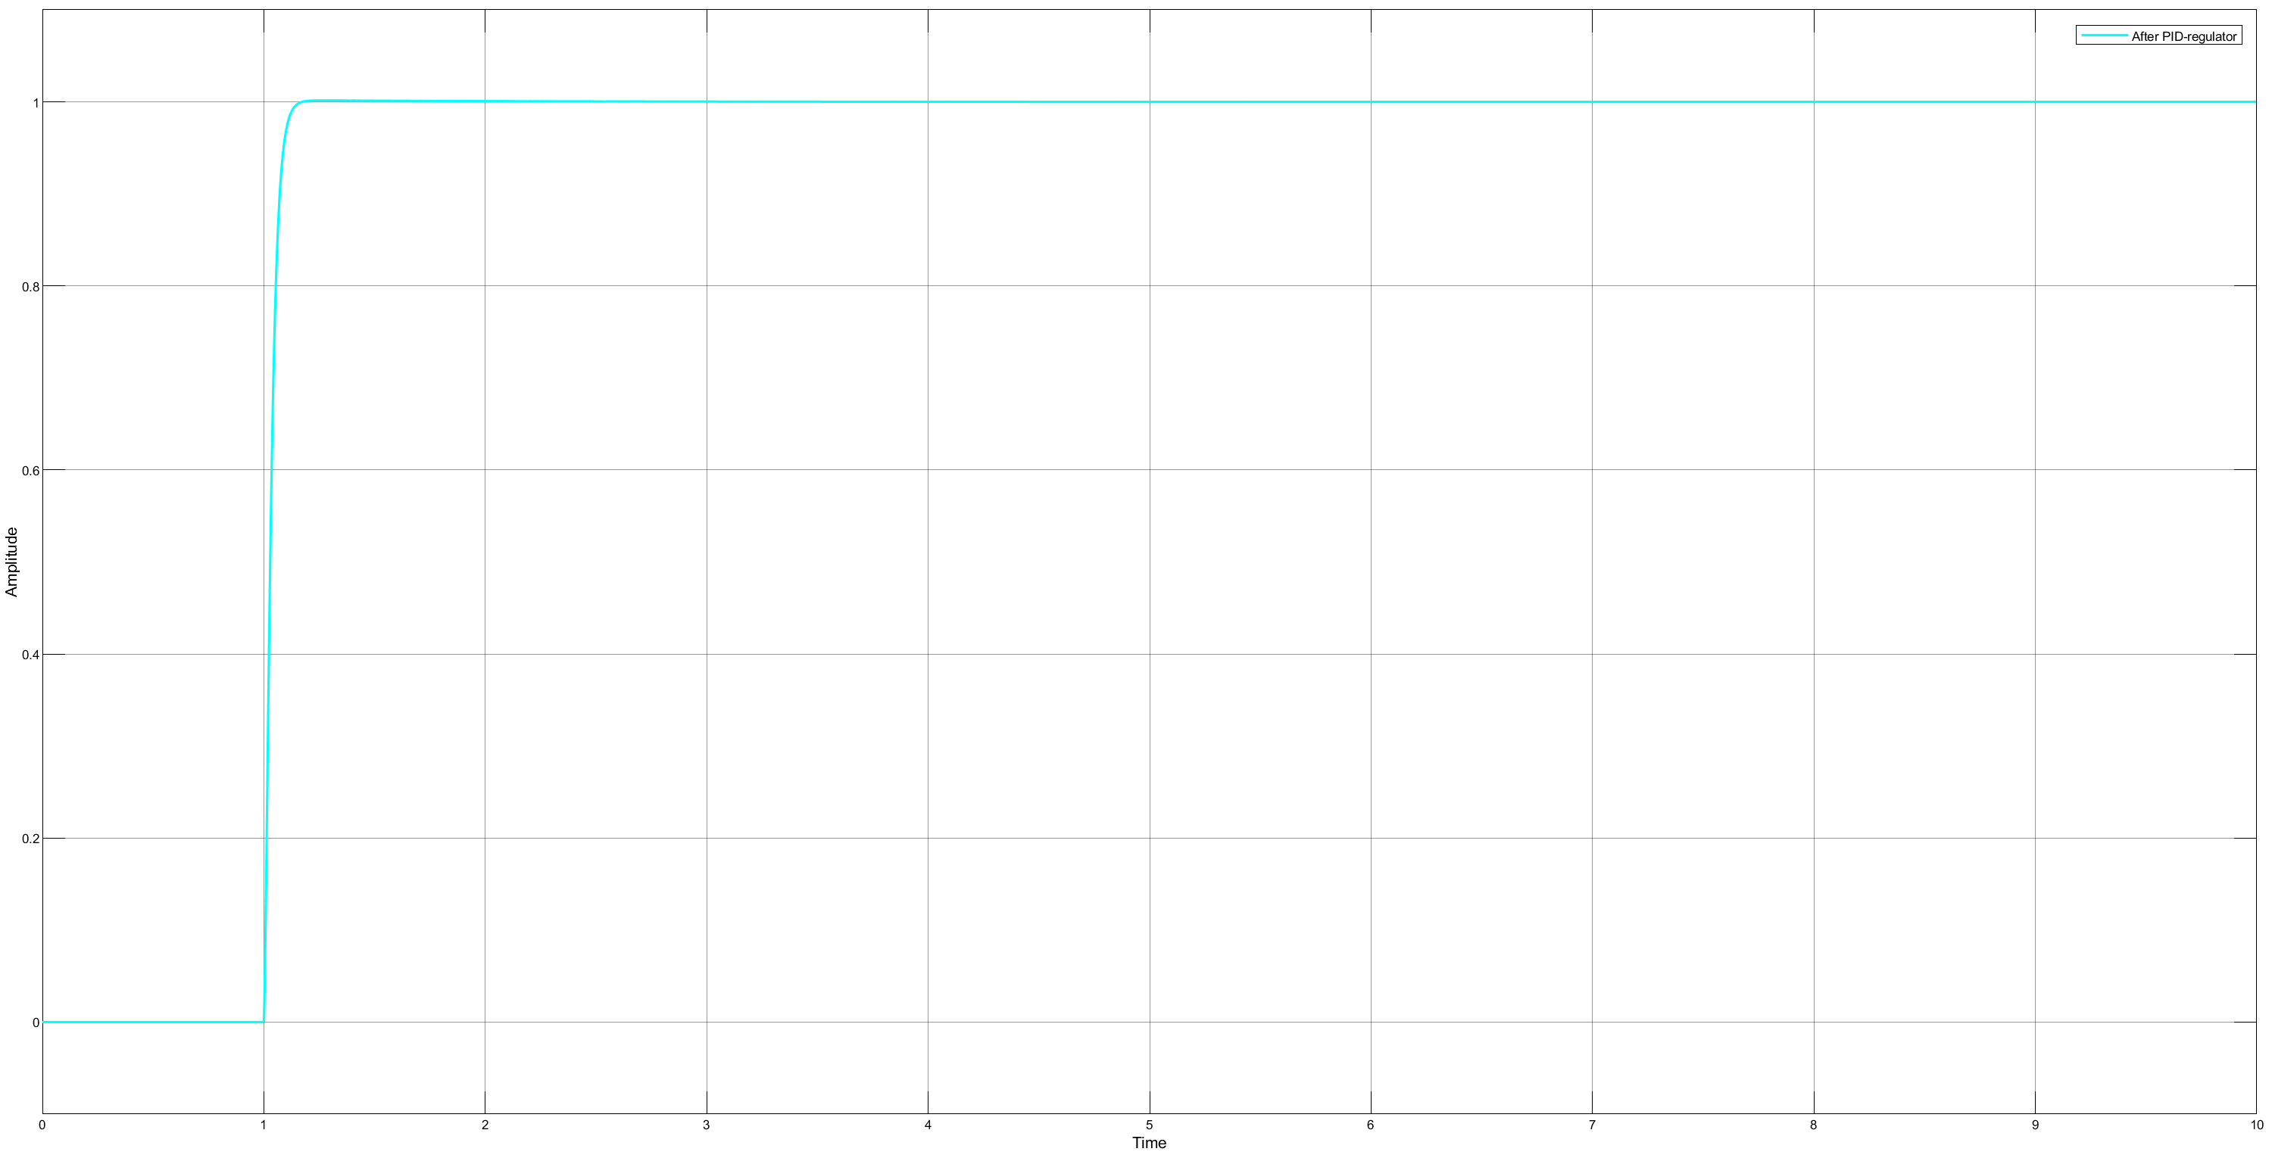**

Данная система имеет малое время переходного процесса, и у нее отсутствует перерегулирование и статическая ошибка.

1. $K_{i}=5, K_{p}=5, K_{d}=1$.

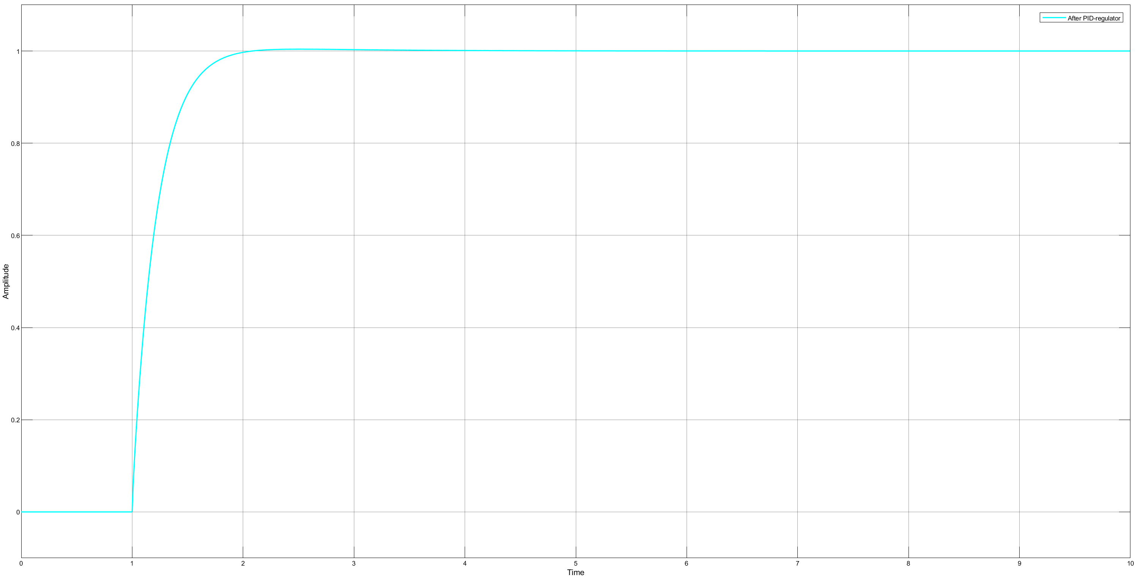

Данная система имеет более плавный переходной процесс. Статической ошибки нет, небольшое перерегулирование.

**Приложение**

